**UNIVERSIDAD TECNOLÓGICA CENTROAMERICANA**

**‘Ensayo de UX’**

**EXPERIENCIA DE USUARIO**

**Presentado a:**

**Ing. Elmer Danuary Padilla Sorto**

**Presentado Por:**

**Jasser Abdel Ramos Betancourt 11741013**

**Tegucigalpa, M. D. C., 28 de julio del 2020**

**Ensayo**

El diseño UX es una práctica orientada a mejorar la experiencia que tienen las personas al utilizar la web de una organización. Pero antes de empezar debemos entender que es UX.

UX es la manera en que cada visitante se relaciona con una web y sus distintos elementos. Con el diseño UX, se busca garantizar que la persona que llegue al sitio tenga una buena experiencia de navegación, y pueda comprender e interactuar correctamente con los recursos que necesite. Para esto, es importante centrarse en las necesidades del usuario

Una experiencia de usuario satisfactoria contribuye con la rentabilidad de una empresa de distintas maneras:

* Los motores de búsqueda (Google, Yahoo, etc) califican mejor a los sitios que ofrecen una experiencia del usuario optimizada, dándole mayor relevancia y visibilidad a tu marca.
* Si uno tiene una empresa en línea para ofrecer sus productos o servicios, debe de tener una buena experiencia de usuario es primordial, porque si el cliente llega a un sitio web donde no entiende que debe de hacer para obtener la información que desea, se ira para otra página web que se le haga más sencillo.
* Por lo tanto, un buen diseño UX mejora los índices de conversión. Optimizar el sitio de manera que sea sencillo de comprender hacia el cliente.

A la hora de elaborar un UX Design debemos de considerar **5 elementos claves**;

1. **Arquitectura de la Informacion (AI)**

Este es elemento del diseño web que se encarga de satisfacer las necesidades del visitante. Se trata de conectar a los usuarios con el contenido de una manera sencilla, organizando, clasificando y jerarquizando la información para que sea fácil ubicarla.

1. **Usabilidad**

Se enfoca en la facilidad de uso de una web o aplicación. El diseño debe cubrir las necesidades de los usuarios para garantizar la correcta experiencia.

1. **Diseño Grafico**

Este es un elemento que condiciona la usabilidad de la web. Se utiliza el aspecto visual y los elementos gráficos como imágenes, tipografías, colores e íconos para que los usuarios mantengan interés en la página web y tengan una experiencia más agradable y positiva.

1. **Mobile First**

A la hora de tener UX Design, debemos de tomar muy en cuenta de que esa página que estemos elaborando este adaptado para dispositivos móviles, ya que la mayoría de las personas lo que utilizan hoy en día es su celular para obtener información o algún servicio.

1. **Prototipado**

Para garantizar un buen diseño web se suele utilizar el prototipado. Se trata de una versión preliminar que sirve para probar cómo va el diseño y si se adecúa a los propósitos del proyecto. Es un elemento muy útil que da una idea sobre la funcionalidad del diseño antes de aplicarlo.

**UX Designer**

Un Diseñador de Experiencia de Usuario (UX Designer) es un profesional que se encarga de que la percepción y sensaciones que el uso de un producto o servicio deje en la mente de las personas sean las óptimas bajo cualquier punto de vista: ergonomía, facilidad de uso, eficiencia, etc. Actualmente, las empresas son conscientes de la importancia de poner al cliente en el centro de su estrategia y por ello necesitan contar con profesionales en Experiencia de Usuario capaces de alinear los objetivos de negocio con las necesidades de sus clientes. Así que se trata de una profesión multidisciplinar de gran relevancia para las organizaciones a nivel estratégico.

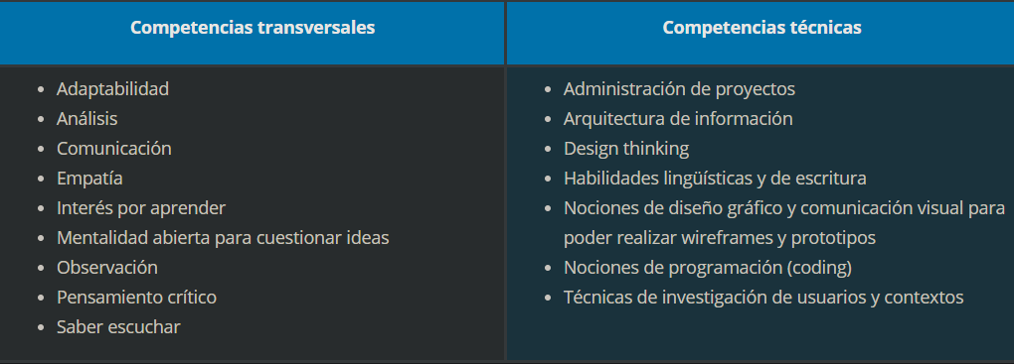

La UX tiene 3 grandes ramas:

* La Psicología (para entender a las personas).
* El Diseño (para definir los elementos de interfaz y de producto o servicio entre la persona y el ordenador o dispositivo móvil)
* La Informática.

Así, la persona que quiera dedicarse a la UX debería saber un poco de los tres aspectos.